Пояснительная записка
Многофункциональное пособие «Дерево» предназначено для занятий с детьми от 2,5 -7 лет. Может быть применено в специально организованной, совместной деятельности с детьми, а также в самостоятельной деятельности детей.
Игры и упражнения, организованные с помощью данного пособия, решают задачи следующих областей:
- познавательное развитие (экологическое образование, математическое развитие)
- речевое развитие
Социально-коммуникативное развитие интегрируется в вышеуказанные области.
Может использоваться как обучающее панно, как наглядное пособие, а также как дидактическая игра.
Описание изготовления пособия: из жестяного полотна вырезаются форма кроны дерева и ствола (форму кроны делать, не ориентируясь на конкретное дерево, чтобы можно было оформить как любое дерево). Крона обклеивается с одной стороны белой, с другой – зеленой самоклеящейся пленкой и оформляется ветками из коричневой пленки. Ствол обклеивается коричневой пленкой (для оформления «березы», дополнительно оформляется ствол такого же размера из картона и пленки (белой и черной). На обратной стороне приклеиваются кусочки магнитной ленты, с помощью которых этот ствол прикрепляется к основному стволу).
«Дерево» прикрепляется на стене, на уровне доступа детей. Крона с сентября по октябрь прикрепляется зеленой стороной, с октября переворачивается и прикрепляется белой стороной. На ветках зеленой стороны, в зависимости от сезона, прикрепляются осенние листья, на белой стороне – ветки с почками или молодыми листьями и сережками (если это береза, осина). Картинки листьев разных деревьев позволяют изобразить желаемое дерево (для березы прикрепляется дополнительный ствол).
Далее подбираются нужные детали к пособию – картинки птиц (зимующих и перелетных); насекомых; пауков; зверей, жизнь которых связана с деревьями (белка, куница, рысь и т.д.); веток с почками, молодыми листьями, сережками; желуди, листьев (летних и осенних) березы, дуба, клена, рябины, осины (лиственных, произрастающих на вашей местности); сосулек на ветках; кормушки, скворечника, гнезда; капелек воды, снежинок; грибов (подберезовик, подосиновик, чага); подснежников на снегу, мать-и-мачехи, одуванчиков, зеленой травы; модели условий роста растений (свет, тепло, вода, почва, воздух), стрелки. Картинки можно найти в интернете (желательно искать на прозрачном фоне), вырезать их по контуру. Для прочности картинки необходимо ламинировать. На каждой картинке с обратной стороны приклеивается небольшой кусок магнитной ленты (для крепления на «дерево»).
Все картинки хранятся в коробке. Для удобства картинки можно разложить в конвертики по темам: «птицы», «насекомые» и т.д.

Решение задач области «познавательное развитие (экологическое образование) с интеграцией области «социально-коммуникативное развитие»:
- расширять знания детей о сезонных изменениях в жизни растений, животных края;
- закреплять знания о внешнем виде некоторых животных края, их взаимосвязях и взаимозависимостях между собой и со средой обитания, пищевых цепочках и т. д.
- учить анализировать объекты природы, выделять их существенные признаки, учиться фиксировать эти признаки и объединять объекты в группы;
- закрепить представления об условиях жизни и роста растений.
Варианты игр и упражнений по экологическому образованию:
Вариант 1.
Цель: закрепление представлений детей о птицах края.
Инструкция: Картинки птиц разложены на столе. Педагог предлагает детям прикрепить к «Дереву» только тех птиц, которые встречаются в ХМАО.
Вариант 2
Цель: закрепление представлений о зимующих и перелетных птицах края.
Инструкция: На столе выкладываются картинки разных птиц. Детям предлагается выбрать только перелетных (зимующих) птиц и «посадить» их на дерево.
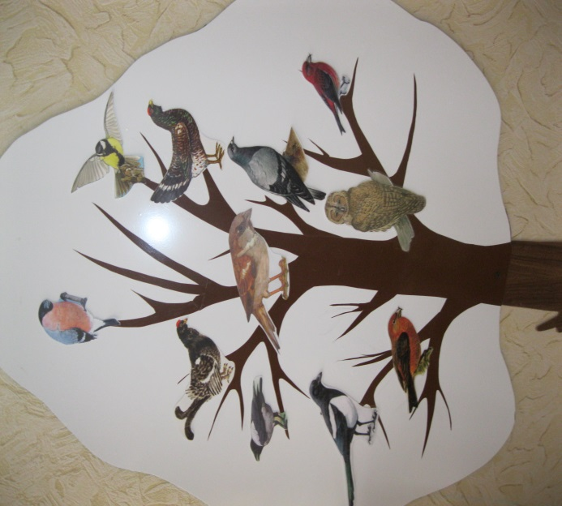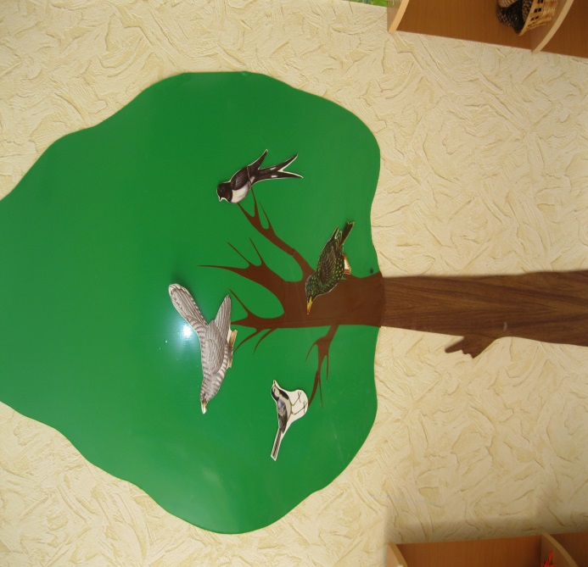

Вариант 3
Цель: закрепление знаний о сезонных изменениях в жизни растений.
Инструкция: картинки выкладываются на столе. Педагог называет время года, дети выбирают картинки с изображением признаков, явлений природы названного времени года и выкладывают на панно.

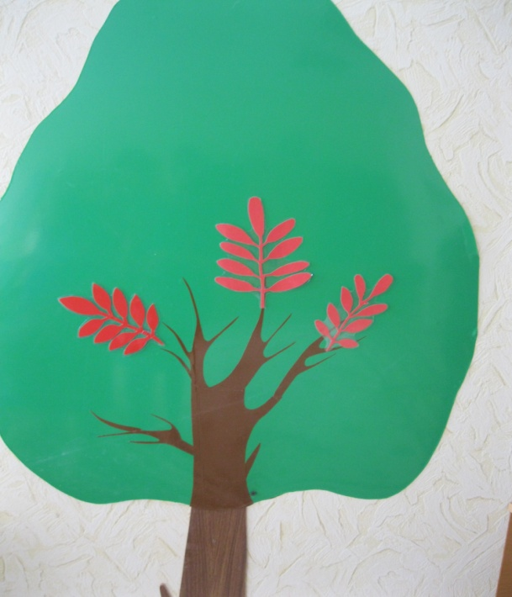
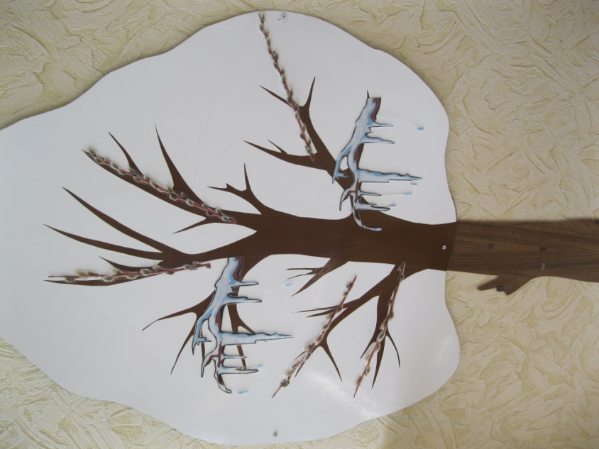
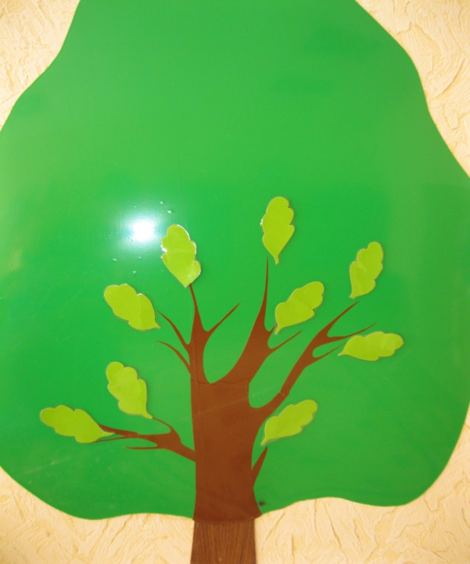
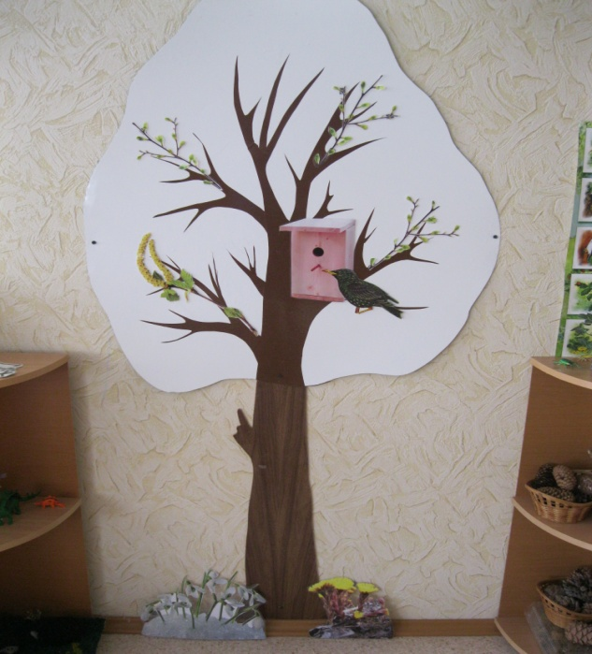
Вариант 4.

Цель: закрепление знаний о птицах края.
Дидактическая задача. Описать птицу и найти по описанию.
Игровые действия. Загадывание и отгадывание загадок о птицах.
Правила. Описание давать в принятом порядке: сначала рассказать о внешних особенностях, потом о повадках. Называть птицу нельзя.
Ход игры.
Вариант 1. На «панно» выложены картинки птиц. Один ребенок описывает выбранную птицу, другой узнает ее по описанию. Тому, кто рассказывает о птице, педагог предлагает не смотреть постоянно на нее, иначе легко догадаются.
Вариант 2. Взрослый рассказывает о птице, а дети угадывают.

Вариант 5.

Цель: формирование представлений о жизнедеятельности растений.
Инструкция: Педагог рассказывает о питании растений с демонстрацией движения воды (выкладывает на панно капельки воды синего цвета) от корней до листьев, а над листьями располагает светлые капельки (пар) (испарение влаги у растений).
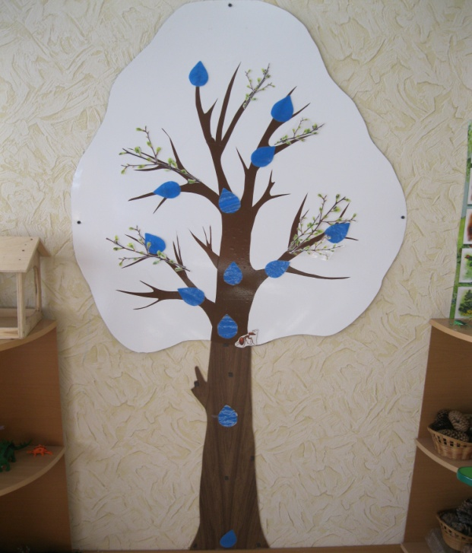

Вариант 6.

Цель: закрепление знаний о пищевых цепочках
Инструкция: на панно располагаются разные животные (насекомые, птицы, звери), жизнь которых связана с деревом. Ребенку предлагается выкладывать стрелками пищевые цепочки и объяснить правильность или неправильность изображенного на панно.

Вариант 2. Педагог предлагает выложить пищевые цепочки: кто с кем «дружит», ребенок выкладывает: листья - гусеница(насекомые) - мелкие птицы – хищные птицы
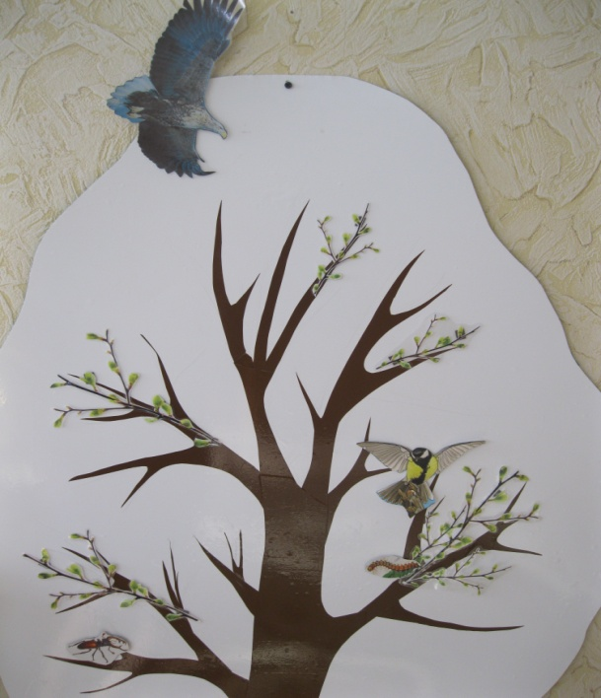

Решение задач области «познавательное развитие (математическое развитие) с интеграцией области
«социально-коммуникативное развитие»:

Пособие используется как «панно» для упражнения в счете, решения математических задач, развития логического мышления, пространственной ориентации.
Вариант 1.
Цель: упражнение в счете, отсчитывании.
Инструкция: Ребенок «собирает» в корзинку листья и считает их.
Вариант 2.
Цель: обучение счету на основе сравнения групп предметов.
Инструкция: Ребенку предлагается сосчитать все листья на дереве. Сравнить по численности группы: сосчитать только зеленые, красные, желтые и т. д. Каких больше? (меньше)? На сколько?
Вариант 3.
Цель: закрепление представлений об основных пространственных отношениях
Инструкция: педагог предлагает ребенку расположить изображения животных, растения на панно, согласно инструкции: вверху – внизу, справа – слева, высоко – низко и т. д.
Вариант 4.
Цель: закрепление представлений об пространственных отношениях
Инструкция: Взрослый называет объект, а ребенок говорит, где он находится на «панно» (вверху, внизу, посередине и т. д.)

Вариант 5.
Цель: упражнение в решении математических задач
Инструкция: Вариант 1. Педагог выкладывает на «панно» изображения животных или листьев, в соответствии с содержанием задачи. Дети проговаривают решение.
Вариант 2. Педагог проговаривает условие задачи, ребенок выкладывает картинки на панно и решает задачу.

